АДПИ – что это такое и почему он нужен в каждом доме?
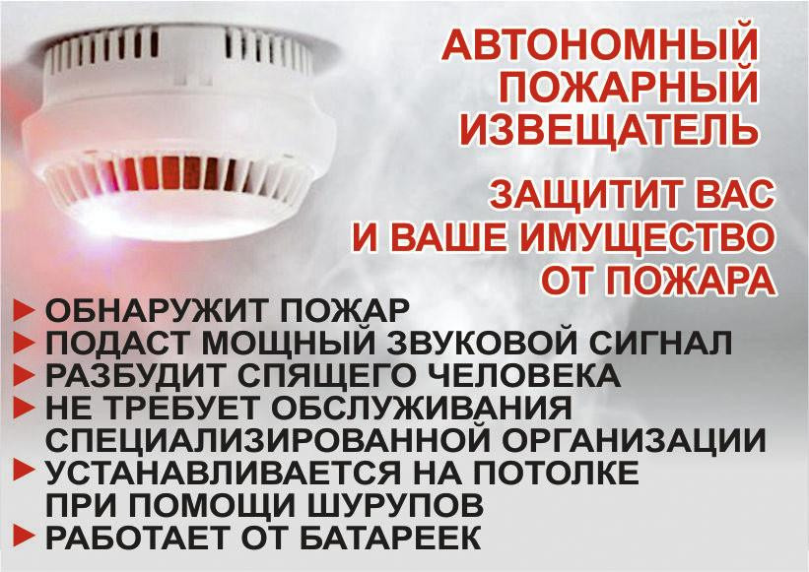
АДПИ – это эффективный прибор для предупреждения и обнаружения возгораний.
Автономный дымовой пожарный извещатель - это специальное устройство, реагирующее на определенный уровень концентрации аэрозольных продуктов горения веществ и материалов, в корпусе которого конструктивно объединены автономный источник питания и все компоненты, необходимые для обнаружения пожара и непосредственного оповещения о нем.
На сегодняшний день автономный дымовой пожарный извещатель (сокращённо его называют АДПИ) является одним из наиболее эффективных средств по предупреждению гибели людей на пожарах. АДПИ выделяются среди средств активной защиты от огня, поскольку они могут реагировать на дым на ранней стадии возгорания и способны звуковым сигналом своевременно предупредить жителей об угрозе пожара. Громкость и частота звука извещателя способны разбудить даже крепко спящего человека.
Установка АДПИ на потолке и стенах не требует прокладки специальных линий пожарной сигнализации и применения дополнительного оборудования. Нужно лишь не реже одного раза в год менять батарейки и периодически продувать пылесосом камеру с оптико-электронным датчиком. Стоимость АДПИ невелика - от 300 рублей.
Правила эксплуатации пожарных извещателей достаточно просты, а их стоимость неизмеримо ниже, чем потери даже от самого небольшого возгорания. Установив такой прибор в своем жилье, вы обезопасите не только имущество, но и, самое главное, свою жизнь.

Территориальный отдел надзорной деятельности и профилактической работы по Усть-Канскому и Усть-Коксинскому районам напоминает - ваша безопасность в ваших руках! Берегите себя и своих близких!

Обращаем ваше внимание - сотрудники МЧС России не занимаются продажей пожарных извещателей.

